 Este Manual visa instruir o usuário quanto à rotina de Lançamento de Apólices de Seguros, Faturamento do Serviço adquirido, vinculação de bens, alocação da despesa por Centro de Custos, Lançamento do contas a Pagar e Gestão das Apólices no módulo Patrimônio.

Índice:
- Introdução;
- Tipo de Lançamento para Seguros;
- Cadastro de Serviço Seguros;
- Solicitação e Pedido de Compras Seguro;
- Faturamento do Pedido do Seguro;
- Apólice (lançamento dos dados);
- Contas a Pagar;
- Gestão das Apólices
- Conclusão;

- Introdução:
O processo de Apólices de Seguros são gerenciados pelo Mosayco de forma que, conseguimos lançar, integrar, identificar e controlar todo o processo desde o lançamento da solicitação do serviço de Seguro, Faturamento da Nota de Serviço ou Apólice, Lançamento da Apólice, integração com o Contas a Pagar, alocação do custo do seguro contratado por bem, vinculação dos bens segurados e gestão das apólices no prazo, vencidas ou a vencer.
Para realizar os diversos processos dentro do sistema que será apresentado logo abaixo, o operador necessita seguir todas as etapas deste manual apresentado.
O usuário utilizará os módulos Compras, Patrimônio que irão integrar entre si fazendo a integração com o Financeiro.
Importante!! Antes de utilizar esta rotina no Mosayco, valide com sua equipe se ela irá trabalhar neste formato; frisamos que para o sucesso do processo, todos devem ter o entendimento sobre como proceder com uso desta.

2– Lançamento de Apólices de Seguros – Tipo de Lançamento
No lançamento do Pedido de Compras na inclusão direta ou vinculando a Solicitação de Serviço deverá ser usado um Tipo de Lançaemnto com os parâmetros conforme abaixo;
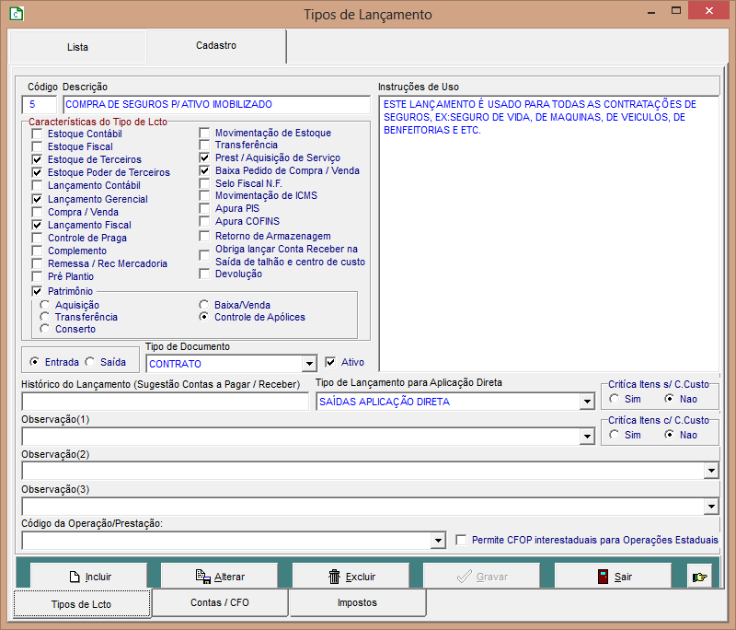
Na aba Contas/CFO preencher com os dados correspondentes de acordo com as diretrizes contábeis e fiscais;
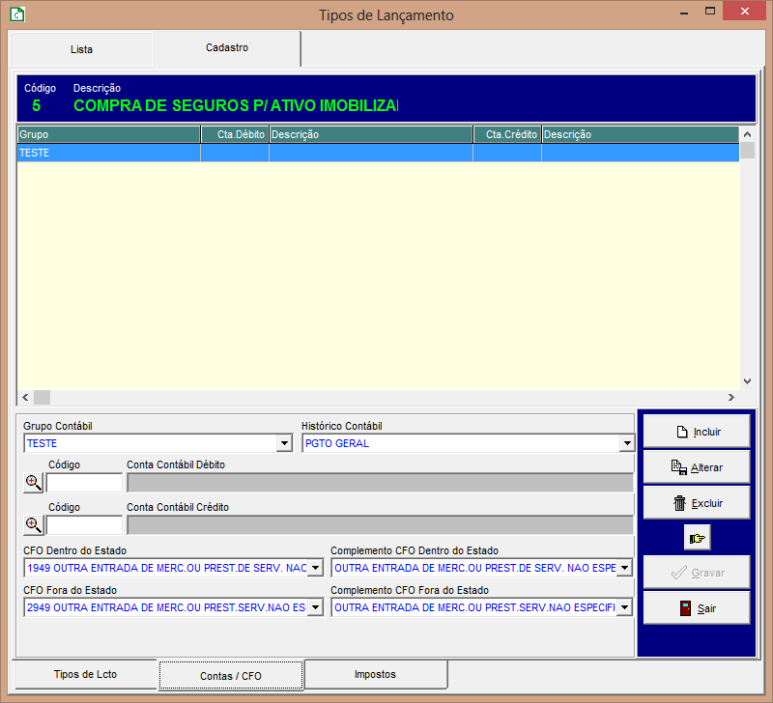
3 – Serviço de Seguro - Cadastro
Deve ser criado um Produto/Serviço identificando a descrição do Seguro conforme exemplo abaixo;
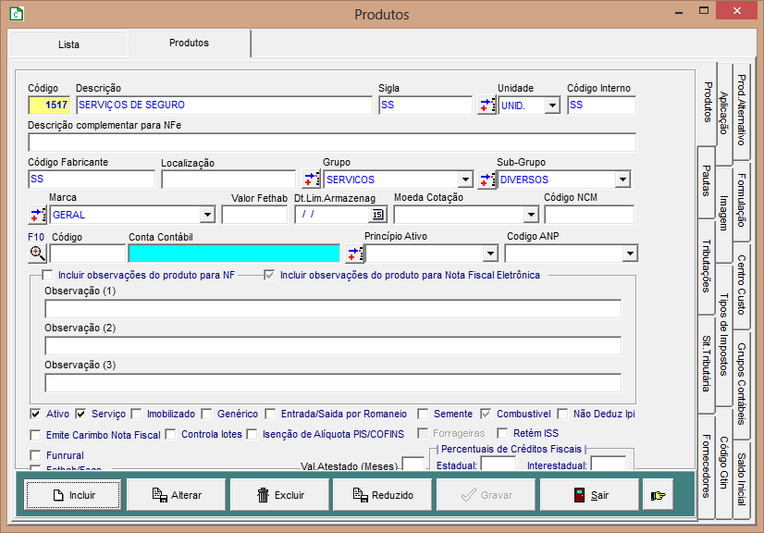

4 – Pedido de Compras - Seguro
Lançar o Pedido de compra do Serviço Seguro utilizando o Tipo de Lançamento específico para seguros;
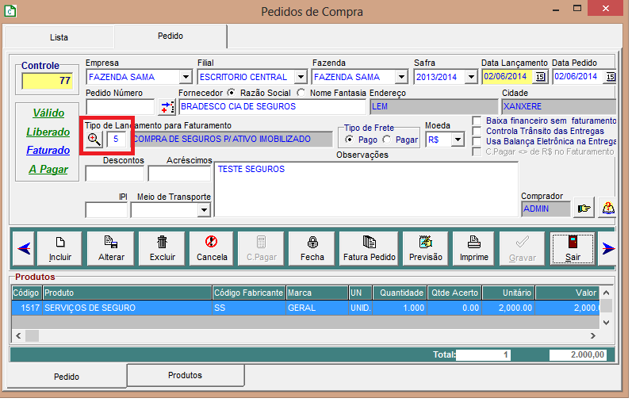
- Incluir os itens do Pedido; poderá ser incluído diretamente no Pedido (por usuário com esta liberação) ou vinculado uma ou mais solicitações.
- Informar obrigatoriamente o Centro de Custo que será aplicada aquela despesa de seguro.
Nota: em caso de Apólices coletivas lançar item a item o valor correspondente de cada bem para alocação do custo.
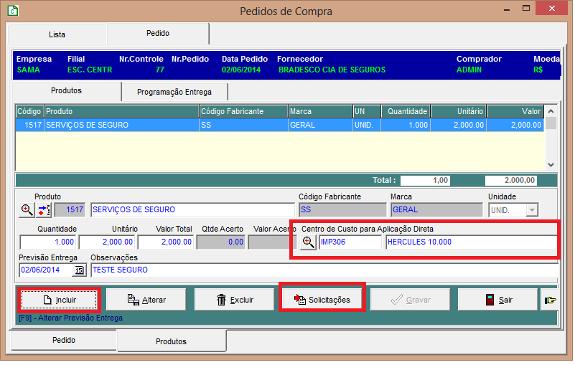
Após o lançamento dos itens Serviços da Apólice na etapa anterior;
- clique na aba Pedido, em seguida clique em Fatura Pedido destacado abaixo;
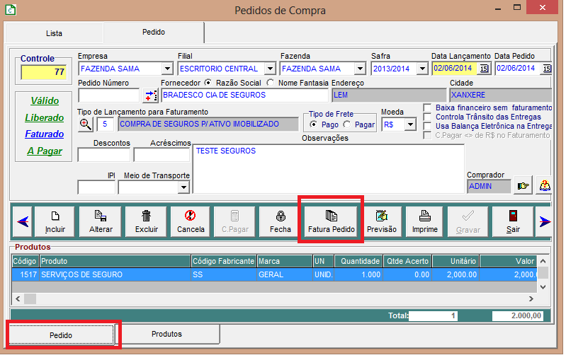
5 – Faturamento Pedido – Seguro
Faça o faturamento do pedido lançado;
- Informe a data da apólice
- No campo NF poderá ser usado o nº da Apólice ou identificação do contrato
- Após o lançamento das informações da parte superior e inferior da tela abaixo; depois de gravar clicar em Apólice destacado abaixo abrirá uma tela para lançamento das informações específicas da Apólice;
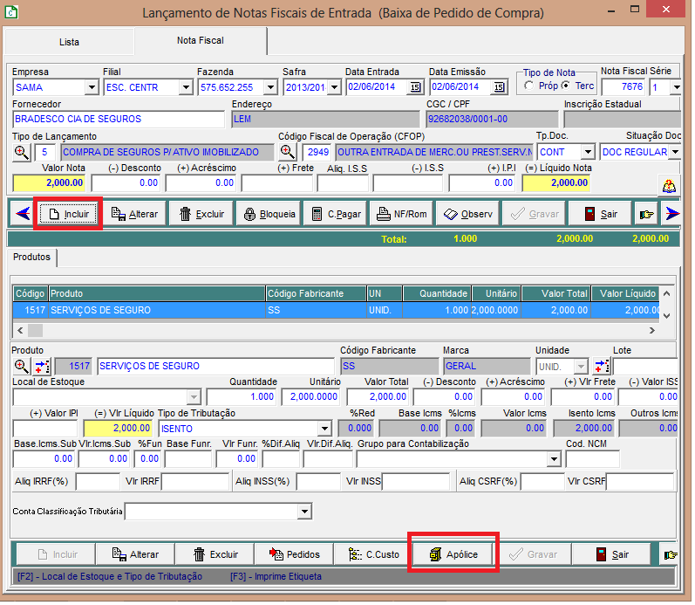

6 - Preencha a tela da Apólice;
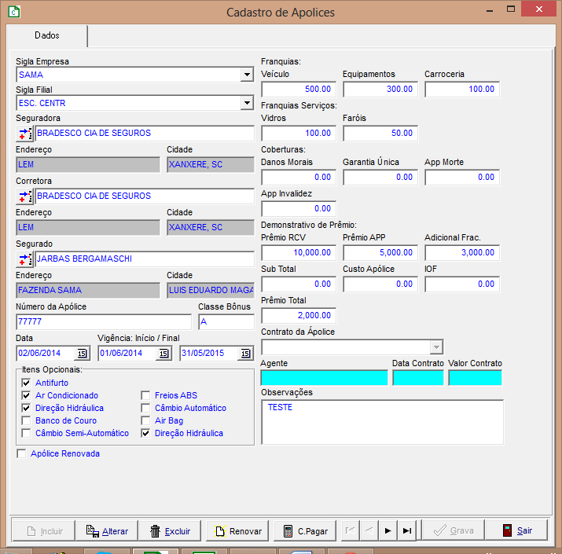

7 – Contas a Pagar
Após a gravação dos dados da Apólice, clicar em Sair e em seguida lançar o Contas a Pagar;
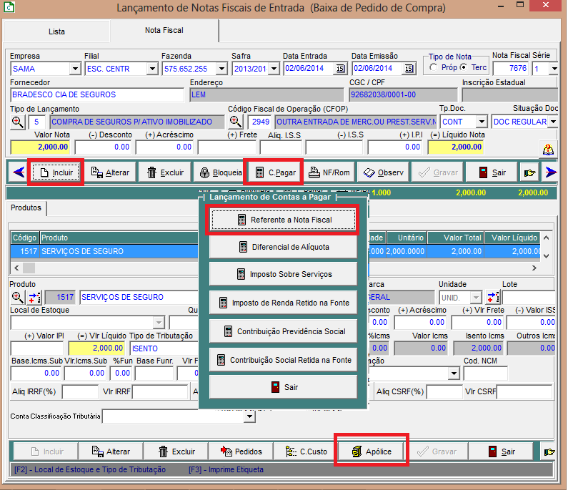
- Preencher com os dados para pagamento;
- Lançar parcelas quando tiver e em seguida lançar o Plano Financeiro;
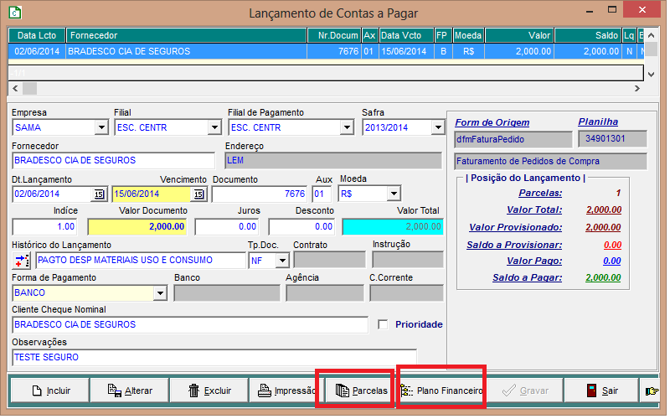
Lançar o Plano Financeiro;
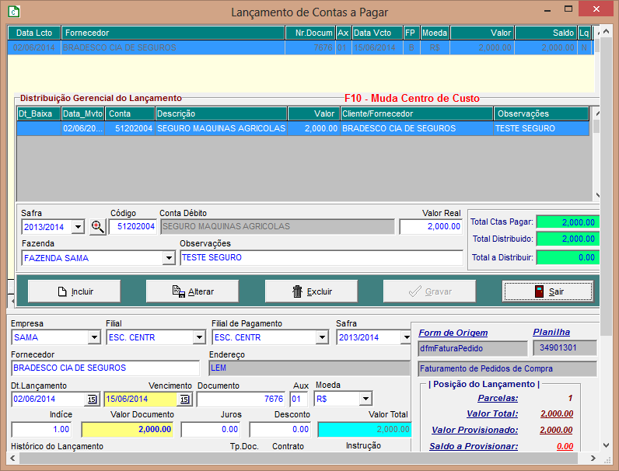

8 - Gestão das Apólices (relatórios)
No módulo Patrimônio=> Consultas => Consultas de Apólices
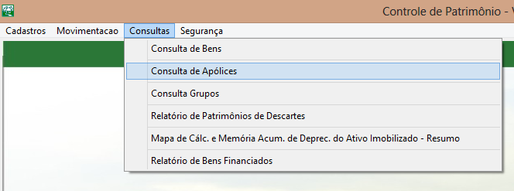
- Poderão ser listadas a sApólices vencidas ( A Renovar) a Renovadas e ambas;
- Também poderá ser selecionado por Grupos ou Patrimônios, Filiais, seguradoras ou aind apor períodos de vigência;
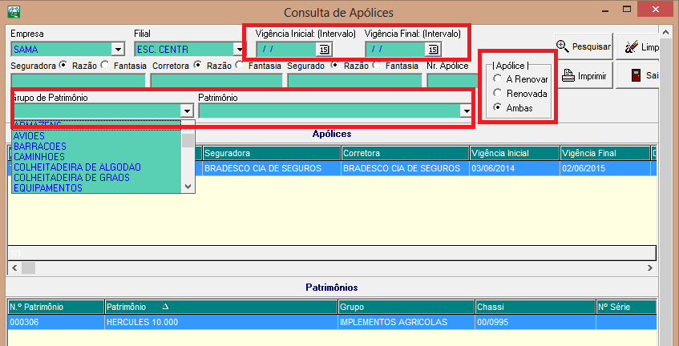

Tela do relatório gerado;
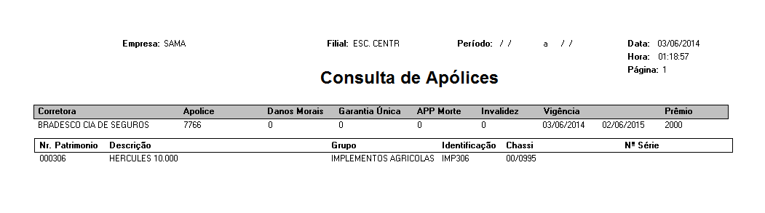

9. Conclusão:

Qualquer dúvida, entrar em contato com a Unisystem através do telefone (66) 3423-5743 ou via e-mail: suporte@unisystem.agr.br

